第２回 あんなか景観まちづくり賞 応募用紙
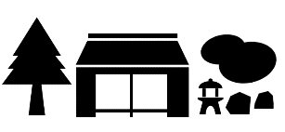
＜まちなみ空間部門＞
■応募者
※市と応募資格者（所有者・設計者・施工者）との連絡調整を行っていただきます
住所 |  |  | 電話番号
氏名 |  |  | メール
応募資格者  との関係性 |  | 本人又は従業員等（所有者・設計者・施工者）  その他他薦（ ）

■応募事項
空間・建築物等の名称
所在地番（市内に限る）
安中市
用途 （ ） | 完成時期（ 年）
所有者（ 住所 ） □ 同意
設計者（ 住所 ） □ 同意
施工者（ 住所 ） □ 同意
※所有者・設計者・施工者に募集チラシ裏面の応募内容の同意を得て、□にチェック
応募理由  （良好な景観のまちなみを創り出している点、こだわり、アピールポイント等、ＨＰ掲載の評価の視点を参考に） |  | 案内図
 |  | メール・紙面いずれでも応募可能ですが、写真につきましては、データ（JPEG）での提出を推奨します。また、本用紙のほか、別紙で応募内容を補足していただくことも可能です。
第２回 あんなか景観まちづくり賞 応募用紙
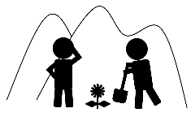
＜まちづくり活動部門＞
■応募者
※市と応募資格者（活動者または活動団体）との連絡調整を行っていただきます
住所 |  |  | 電話番号
氏名 |  |  | メール
応募資格者  との関係性 |  | 本人又は団体の構成員等（ ）  その他他薦（ ）

■応募事項
活動者氏名又は活動団体名称及び代表者
□募集チラシ裏面の応募内容の同意済み
住所
電話番号
活動場所の地番及び範囲（市内に限る）
安中市
開始年 | 頻度
参加人数 | 情報発信
応募理由  （年間の活動内容、良好な景観形成に貢献している点、アピールポイント等、ＨＰ掲載の評価の視点を参考に） |  | 案内図
 |  | メール・紙面いずれでも応募可能ですが、写真につきましては、データ（JPEG）での提出を推奨します。また、本用紙のほか、別紙で応募内容を補足していただくことも可能です。

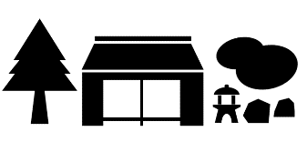
第２回 あんなか景観まちづくり賞 応募用紙
＜まちなみ空間部門＞
■応募者
※市と応募資格者（所有者・設計者・施工者）との連絡調整を行っていただきます。
住所 | 安中市安中○○番地 |  | 電話番号 | ０９０－○○○○－○○○○
氏名 | ○○ ○○ |  | メール | ○○○○＠○○.○○
応募資格者  との関係性 |  | 本人又は従業員等（所有者・設計者・施工者）  その他他薦（ ）

■応募内容
空間・建築物等の名称 ○○邸
所在地番（市内に限る）
安中市 安中○○番○
用途 （ 一般住宅 ） | 完成時期（ 平成１５ 年）
所有者（ ○○ ○○ 住所 安中〇－○－○ ） □同意
設計者（ ○○○○株式会社 住所 安中〇－○－○ ） □同意
施工者（ 有限会社○○○○ 住所 安中〇－○－○ ） □同意
※所有者・設計者・施工者に応募内容の同意を得たうえで、□にチェック
応募理由  （良好な景観のまちなみを創り出している点、こだわり、アピールポイント等、ＨＰ掲載の評価の視点を参考に）  歴史ある○○宿のまちなみに合わせ、建築物だけでなく、敷地及び門についても和風建築としました。とくに、○○や○○部分について、○○な点をこだわりました。高さ・色彩・素材等について、○○邸や○○商店などのように○○宿のまちなみを特徴づけている近隣の建築物に合わせ、周辺のまちなみとの調和を図りました。金属製の簡易倉庫・室外機が通りから目立たないよう、植栽等で目隠しを行いました。建築物だけでなく敷地や植栽など日頃から適切な管理・清掃を行っています。○○○○施設に隣接しており、人通りも多いことから、良好な景観形成として人目につきやすく、景観形成意識向上に対する影響力は高いです。 | 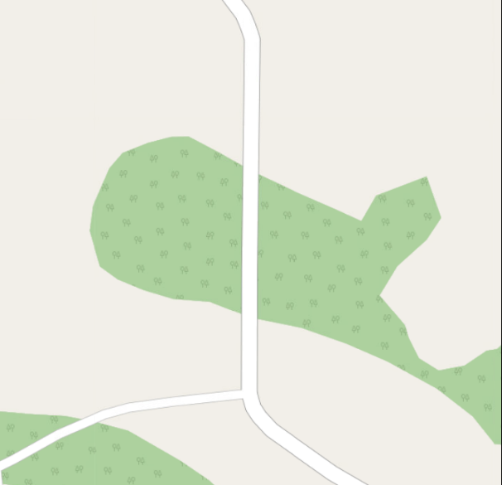  案内図  ○○商店  ○○邸  ○○施設
 | メール・紙面いずれでも応募可能ですが、写真につきましては、データ（JPEG）での提出を推奨します。また、本用紙のほか、別紙で応募内容を補足していただくことも可能です。
第２回 あんなか景観まちづくり賞 応募用紙
＜まちづくり活動部門＞
■応募者
※市と応募資格者（活動者または活動団体）との連絡調整を行っていただきます。
住所 | 安中市安中○○番地 |  | 電話番号 | ０９０－○○○○－○○○○
氏名 | ○○ ○○ |  | メール | ○○○○＠○○.○○
応募資格者  との関係性 |  | 本人又は団体の構成員等（ 活動団体の役員 ）  その他他薦（ ）

■応募内容
活動者氏名又は活動団体名称及び代表者
○○活性化隊 代表者○○ ○○ □応募内容の同意済み
住所 安中市安中○○
電話番号 ０９０－○○○○－○○○○
活動場所の地番及び範囲（市内に限る）
安中市 安中○○番（代表地番）付近５００ｍ範囲程度 下記案内図に表示
開始年 平成１０年 | 頻度 月に２回 それぞれ半日
参加人数 参加者総数○○名  都度、○名程度づつ活動 | 情報発信 毎年○○観賞まつりを実施  毎年、○○新聞に掲載
応募理由  （年間の活動内容、良好な景観形成に貢献している点、アピールポイント等、ＨＰ掲載の評価の視点を参考に）  年間の活動内容については別紙  ○○公園から○○川越しに○○山を眺める方面に立地し、○○の育成、庭園整備活動を行っています。花が咲き誇る〇月に区内でチラシを配布し、○○観賞まつりを実施（昨年○人来訪）。  公園とあわせて来訪される方も多いです。２５年継続した活動で、今後は○○と連携して○○に取り組む予定があります。地域全体で取り組んでいるうえに毎回参加率が高く（○％）、日常においての地縁的な繋がりも強いです。毎年○○新聞にも取り上げられます。 | 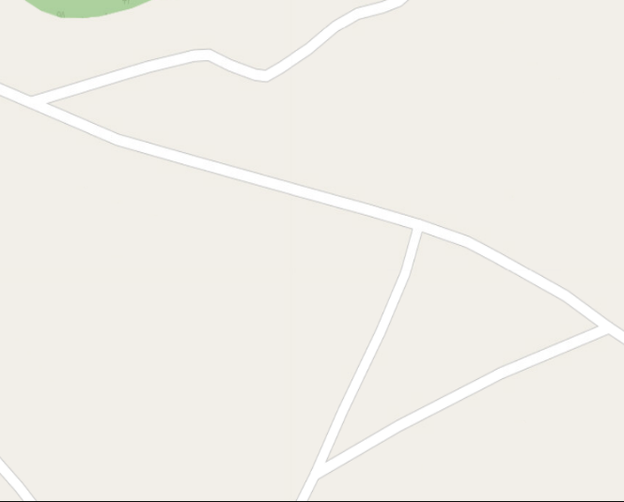  案内図  Ｐ  ○○公園
 | メール・紙面いずれでも応募可能ですが、写真につきましては、データ（JPEG）での提出を推奨します。また、本用紙のほか、別紙で応募内容を補足していただくことも可能です。

